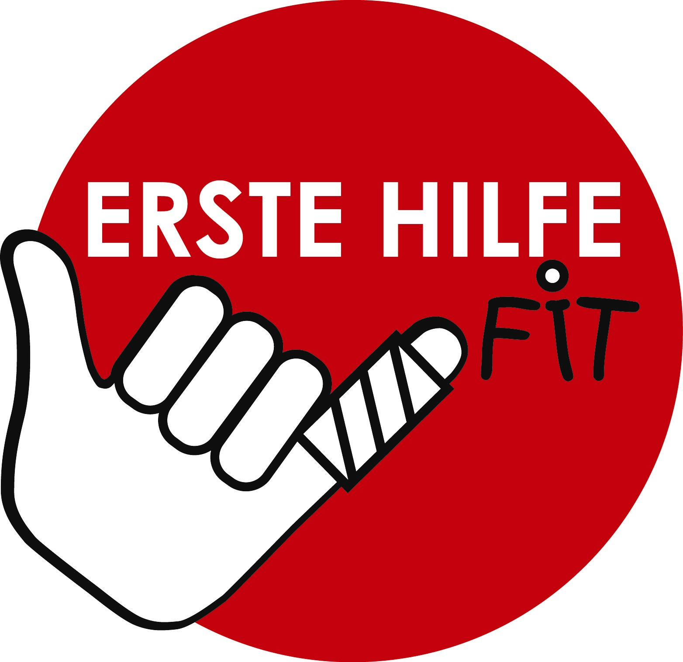
Unsere Schule wird
ERSTE HILFE FIT!

Liebe Eltern!

Lassen Sie mich eine persönliche Frage stellen: Wie vertraut sind Sie mit Erster Hilfe?
Wahrscheinlich haben Sie irgendwann in Ihrem Leben bereits einen Erste-Hilfe-Kurs
absolviert. Wissen Sie noch, wann das war? Könnten Sie im Ernstfall helfen?

Wir, die Lehrerinnen und Lehrer der Schule Ihres Kindes, haben uns intensiv mit dieser
Frage beschäftigt. Was passiert in einem Notfall, wenn es auf Sekunden ankommt?
Weiß jeder, was zu tun ist? Sind die zuständigen Stellen, die Ansprechpartnerinnen
und -partner bekannt? Ist unsere Schule imstande, im Notfall richtig zu reagieren?

Wir haben beschlossen, unsere Schule noch sicherer zu machen. Jedes Kind soll wissen,
was Erste Hilfe ist und was zu tun ist, wenn es darauf ankommt. Welche Lehrperson ist
zuständig? Wo ist der Erste-Hilfe-Koffer? Alle Schülerinnen und Schüler sollen die
Möglichkeit haben, ihre Kenntnisse mithilfe von Angeboten und Kursen zu erweitern.

Unsere Schule möchte das Gütesiegel „Erste Hilfe FIT“ erlangen, das vom Österreichischen Jugendrotkreuz, der AUVA und dem Bundesministerium für Bildung und Frauen
vergeben wird. Wir erhöhen damit die Sicherheit in unserer Schule und die Kompetenz
aller Personen, die sich in der Schule aufhalten – dazu gehören Lehrerinnen und
Lehrer, das Schulpersonal und jedes Kind, das unsere Schule besucht.

Wir werden Sie über unseren Weg zum Prädikat „Erste Hilfe FIT“ auf dem Laufenden
halten!

